苏州大学实验报告总结
院、系 | 计科院 |  | 年级专业 | 20计科 |  | 姓名 | 柯骅 | 学号 |  | 2027405033
课程名称 |  | 数据库原理与设计 |  |  |  |  |  | 同组实验者 |  | 无
指导教师 |  | 许佳捷 | 实验日期 |  | 2022.05.31 |  | 成绩

实 验 名 称 | simpleDB

1. 简述各个实验实施情况
实验1：
实现了Tuple和TupleDesc这两个类的相关功能
TupleDesc：用于定义和使用一张表的schema，存储了一张表每个filed的type和name。其中包含初始化方法TupleDesc和返回所有属性的迭代器iterator
Tuple：元组，是一组field的集合，Tuple对象是由底层访问方法(e.g.,heap files,B trees)创建的，Tuple也有类型type（或称为组织结构schema），称为_tuple descriptor_，是TypleDesc对象，这个对象包括了Type对象的集合。主要方法有toString()方法返回所有字段，fields方法返回字段的迭代器，resetTupleDesc重置TupleDesc

实验2：
实现了Catalog类的相关功能
catalog包含了表信息和表的表头schema信息，它描述的是数据库实例。
本次实验实现了添加新表，从表中提取信息等功能。除了构造函数和返回参数的函数外，只要还有tableIdIterator返回tableId的迭代器，clear清空CataLog函数

实验3
实现了BufferPool类的相关功能
BufferPool的主要功能缓存page，数据库的读写操作要经过BufferPool。
本次实验实现了getPage读取页面，设定读取页数的生成函数等功能。

实验4
实现了HeapPageId、javaRecordID.java、HeapPage.java的相关功能
本次实验中最为关键的是HeapPage的实现，主要用了header和tuples两个部分。其中，一条tuple在HeapPage中表示为一个slot，而header以bitmap的形式来表示第i个slot是否被占用，最低位表示第一个slot是否被占用。
HeapPage 实现了 Page 接口。用一个 PageId 唯一标志，用来储存 tuples，其用一个 byte[] header 作为bitmap。支持在该 page 上插入/删除 tuple，标志该 page 为 dirty。还提供了迭代器用来迭代 page 中所有的tuple。同时还支持将 page 实例序列化为 byte[] 和由 byte[] 构建 page 实例。
实验5
实现heapfile的相关功能
HeapFile是DbFile的实现，是对磁盘文件操作的入口。
我们实现了一个readPage方法，可以用PageId去磁盘中读取数据，我们需要先算出偏移量offset，然后再用seek移动指针去读取。
同时我们还实现了一个遍历所有tuple的迭代器，我们需要先从Bufferpool中读取数据，若读取不到才能从磁盘中直接读取。

实验6：
实现SeqScan类的相关功能
我们需要实现的主要是全表扫描。
在编写程序时，我们需要验证上一个实验实现的迭代器是否正确，使用SeqScan扫描，然后使用getTupleDesc去修改每个字段的名字。

lab2：
实验1：
实现Predicate、JoinPredicate、Filter、Join类的相关功能
predicate：Filter的辅助类，用于筛选满足条件的tuple。他可以将tuple中的字段与指定的字段进行比较，从而实现过滤操作，例如：>=、==、<=等等。其中，主要有初始化方法Predicate（），返回相关参数方法，比较方法filter（）
Filter：用于实现Operator接口，根据predicate的判读结果，得到满足条件的tuples。需要实现的方法有：初始化方法，返回各个参数的方法，开始操作方法open（），对child和super关闭的方法close（）和返回过滤后结果的方法fetchNext（）
JoinPredicate：实现连接的条件，和Predicate类似，是JoinPredicate的辅助类，对两个tuple中的某一字段进行比较。
Join：实现了Operator接口。实现自然连接操作，给定两组tuples对这两组tuples中满足JoinPredicate操作的两个tuple进行连接。

实验2：
实现IntegerAggregator、StringAggregator、Aggregate类
IntegerAggregator：对整数类型的字段进行分组聚合操作。其中参数有分组字段的序号与类型和聚合后字段的序号。其中包含了IntegerAggregator初始化方法mergeTupleIntoGroup聚合过程和iterator返回结果的迭代器。
StringAggregator：对String类型的字段实现分组聚合操作，和实现IntegerAggerator类似，只需要实现count。
Aggregate：对IntegerAggerator、StringAggerator进行封装。包含Aggregate初始化方法，返回分组、聚合字段序号和字段名的函数

2. 描述各个实验的逻辑关系（可以以工具图的方式展现）。

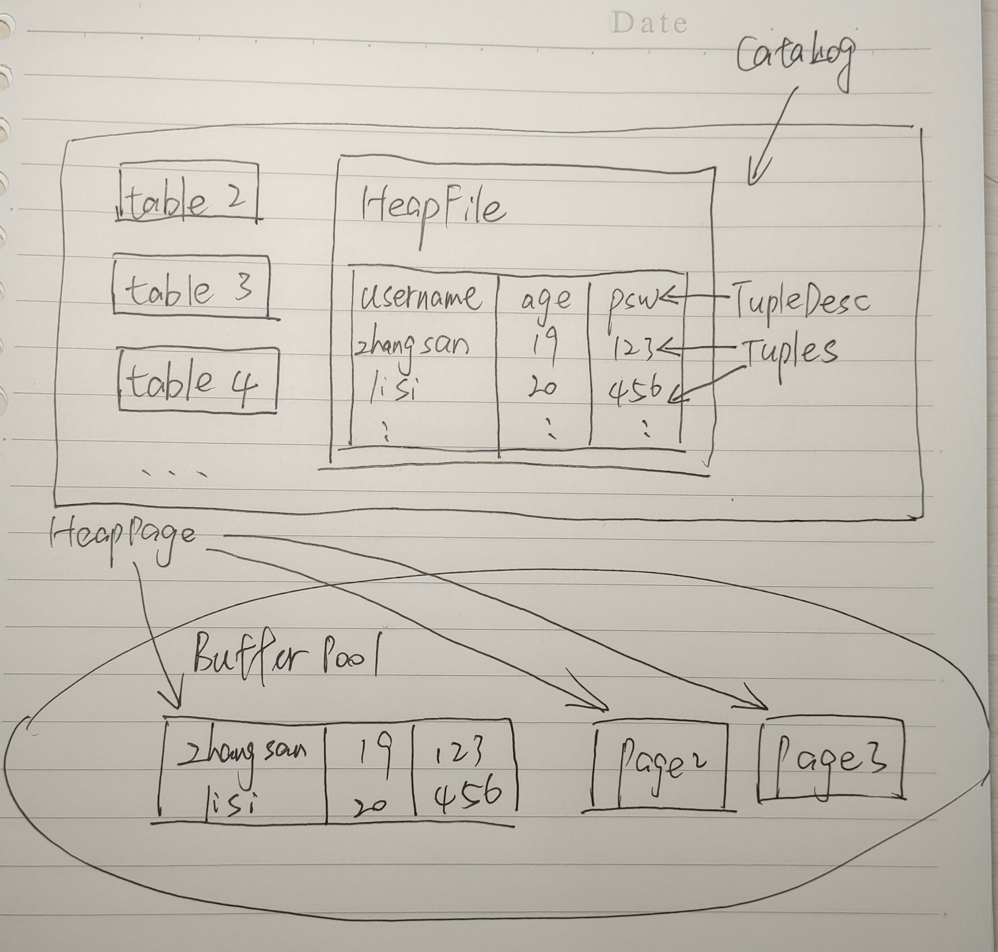

- 思考：

主要实现了表的基本结构、在磁盘与内存间相互传输的过程、表与数据的一小部分操作。
还需要实现的有很多，例如：剩余的表的操作，BufferPool的页面置换策略的优化，lab3的查询优化，lab4的事务处理，lab5的B+树索引。
后续的计划是跟着这份lab继续完善simpledb，不断优化并从中加强理解。

